**Историческая справка о казачьем крестном ходе со списком иконы Божией Матери «Избавительница от бед» (Ташлинская)**

Икона Божией Матери «Избавительница от бед» это святыня Самарского края и всего Среднего Поволжья. Она явилась чудесным образом в селе Ташла, Самарской губернии. Случилось это в 1917 году 21 октября, буквально накануне большевистского переворота, чтобы утешить и укрепить наш народ. Избавить от бед и несчастий, которые обрушились на него в ХХ веке. На месте явления иконы забил святой, исцеляющий источник. Чудеса и исцеления стали происходить во множественном числе после молитв у святого образа и святого источника. Во время большевистских гонений на Церковь икону спасли жители села Ташла, передавая из рук в руки сберегли от поруганий. Церковь Святой Троицы с. Ташла открыли во время войны и икону вернули на свое место. С тех пор икона там находится постоянно, подавая всем приходящим с верою к ней и святому источнику великие милости. В 2017 году, к столетию явления иконы в Ташле, по решению Священного Синода, образован женский Свято-Троицкий монастырь.

Источник в девяностые годы расчищен и освящен, там оборудованы несколько купелей. На источнике построен храм в честь иконы Божией Матери «Избавительница от бед». Люди едут со всей страны целыми автобусами, чтобы поклониться Святыне, помолиться у чудотворного образа, искупаться в источнике. Чудеса и исцеления происходят во множественном числе и по сей день.

Походная икона — это список с чудотворной иконы «Избавительница от бед», сделана она специально для крестного хода, и тоже прославилась многими чудесами. Этот крестный ход проходит уже 22 года. 16 лет крестный ход проходил раз в году из Самары в Ташлу (80 с лишним км), а с 2013 года крестный ход стал постоянным, силами Самарских казаков. Мы взяли пример с Оренбургских казаков, которые возродили крестный ход с Табынской иконой Божией Матери. В 2012 году приходили к нам в Самарскую область. Мы их встречали, помогали, сопровождали и прошли с ними всю область. Так вот мы увидели и почувствовали на себе результаты прохождения крестного хода. Местные жители буквально духовно оживали, встречая икону Божией Матери. Очень рады были видеть казаков, сопровождавших икону. Молодежь вдохновлялась и спрашивала, как вступить в казачество. Мы своими глазами видели, как из населения, при помощи Благодати Божией получался единый народ, братья и сестры. По молитвам происходили чудесные исцеления.

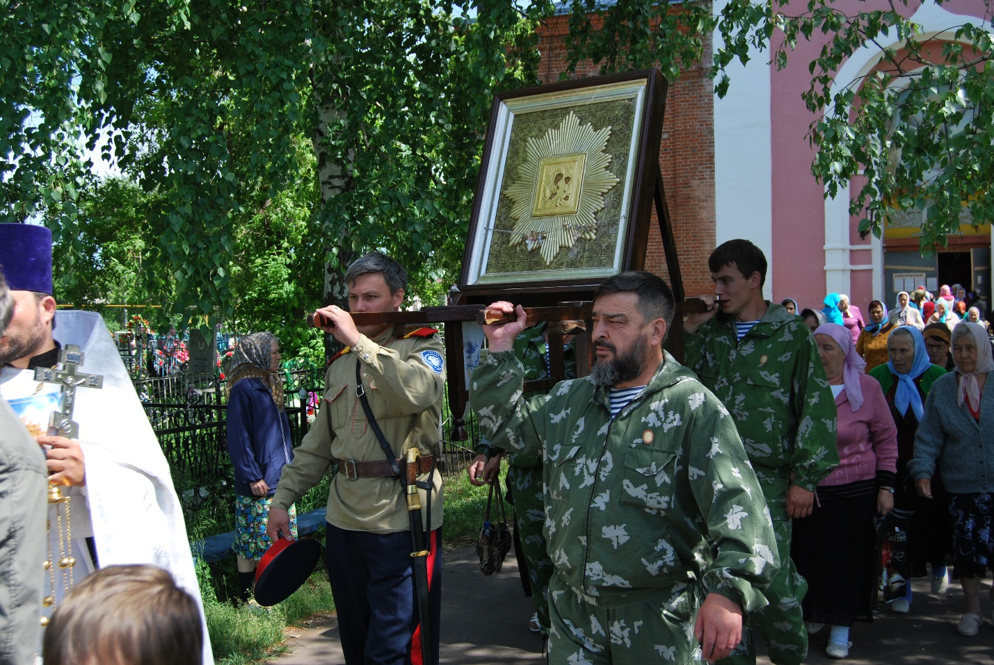

Вдохновившись примером Оренбургских казаков, решили крестный ход с Ташлинской иконой сделать постоянным, чтобы он был не раз в году, а шел непрерывно. Нашу инициативу поддержали все атаманы Самарской области, благословил митрополит Самарский и Новокуйбышевский СЕРГИЙ. И 1 июля 2013 года начался ежегодный крестный ход в Ташлу, который перерос в непрерывный казачий крестный ход. После прохождения Самарской области стали поступать приглашения посетить соседние города и епархии. Тогда попросили митрополита Кирилла Ставропольского и Невинномысского, председателя Синодального комитета по взаимодействию с казачеством, поддержать проведение Войскового казачьего крестного хода со списком иконы Божией Матери «Избавительница от бед» по всему Войску. Владыка одобрил и поддержал благое начинание.

Порядок организации крестного хода таков. Обращаемся за поддержкой в Синодальный комитет по взаимодействию с казачеством. Оттуда рассылаются информационные письма по епархиям, в которых намечено проведение крестного хода. Договариваемся с атаманами казачьих окружных обществ, находящихся в этом регионе. Ведутся переговоры с архиереем, возглавляющим епархию, берется благословение на проведение крестного хода. От епархии назначается священник, с которым утверждается маршрут и график его прохождения. Оповещаются атаманы станиц и хуторов, где будет проводиться крестный ход, планируются совместные мероприятия. После получения благословений и утверждений график прохождения крестного хода, документы отправляются в Комиссию по принесению Святынь для согласования.

Конвой иконы – пять казаков – между населенными пунктами передвигаются на машине «Газель». На въезде в поселение икону встречают местный священник, казаки и прихожане. Совершается крестный ход до храма или по другому маршруту. Затем в храме совершается молебен с акафистом. Казаки конвоя иконы поют и молебен, и акафист, рассказывают про икону, про крестный ход. В день проходят три-четыре храма.

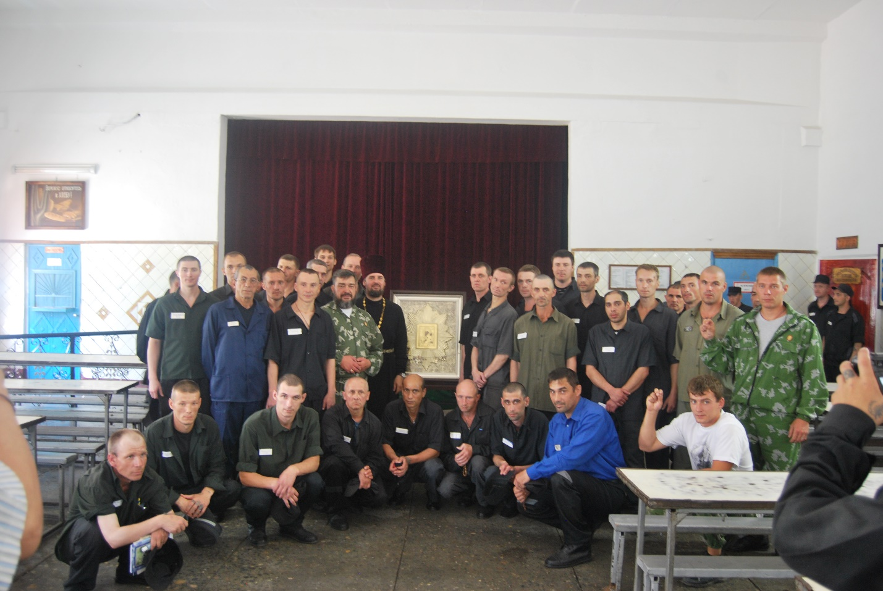

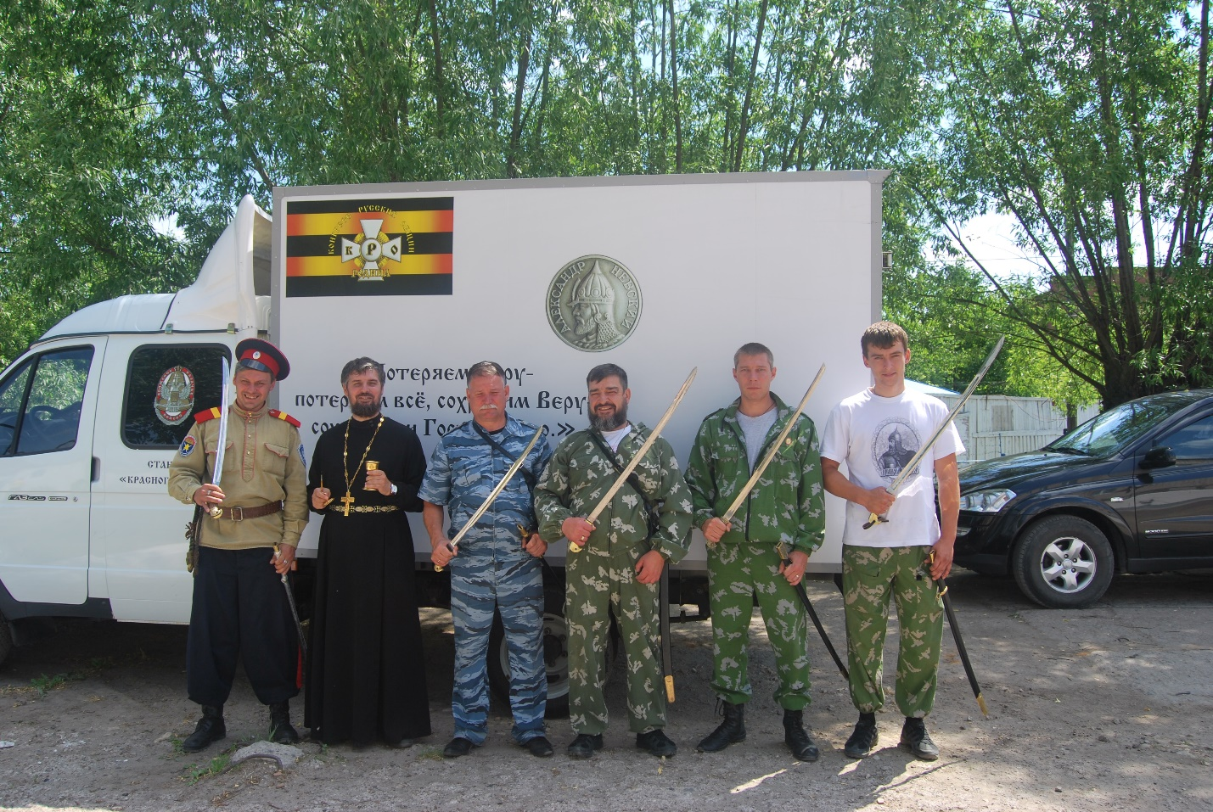

Крестный ход прошел по всему Волжскому Войску с заходом во все населенные пункты, где есть храмы, молельные дома, молельные комнаты. Пройдены Самарская, Нижегородская, Пензенская, Ульяновская, Саратовская, Ярославская, Рязанская, Тульская, Орловская, Липецкая, Белгородская, Тамбовская, Волгоградская, Кировская области, Мордовская, Чувашская, Удмуртская, республики, Пермский Край, дважды пройдена республика Марий Эл, Волгодонская, Нефтекамская, Уфимская, Муромская, Чистопольская епархии. Всего 58 епархий в 23 митрополиях. Посещаем также воинские части, исправительные учреждения, иногда – школы, училища, больницы, детские дома, дома престарелых.

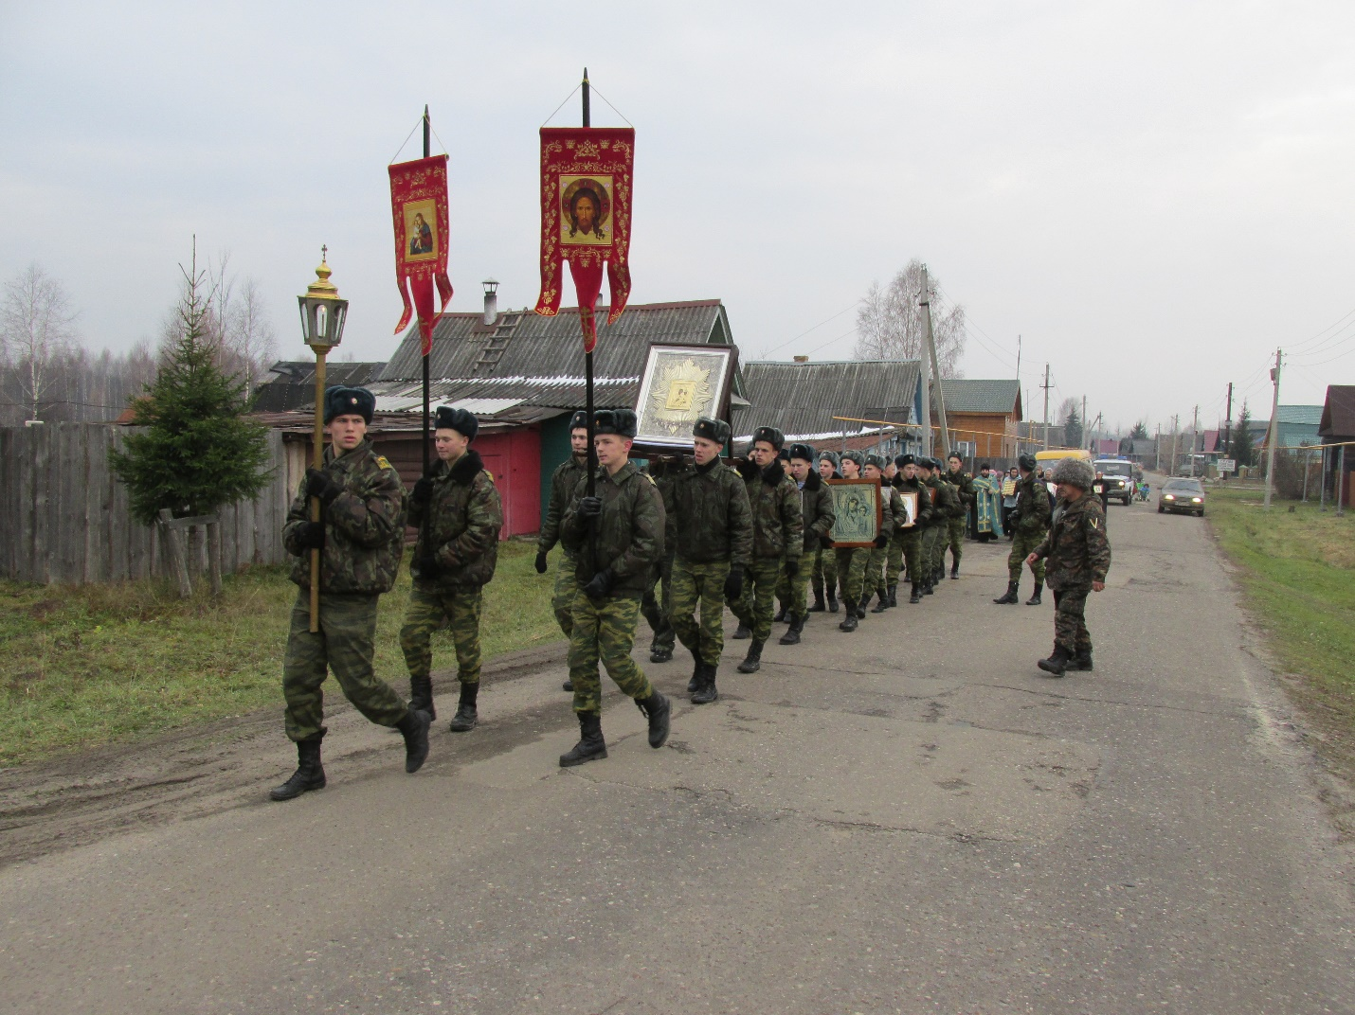

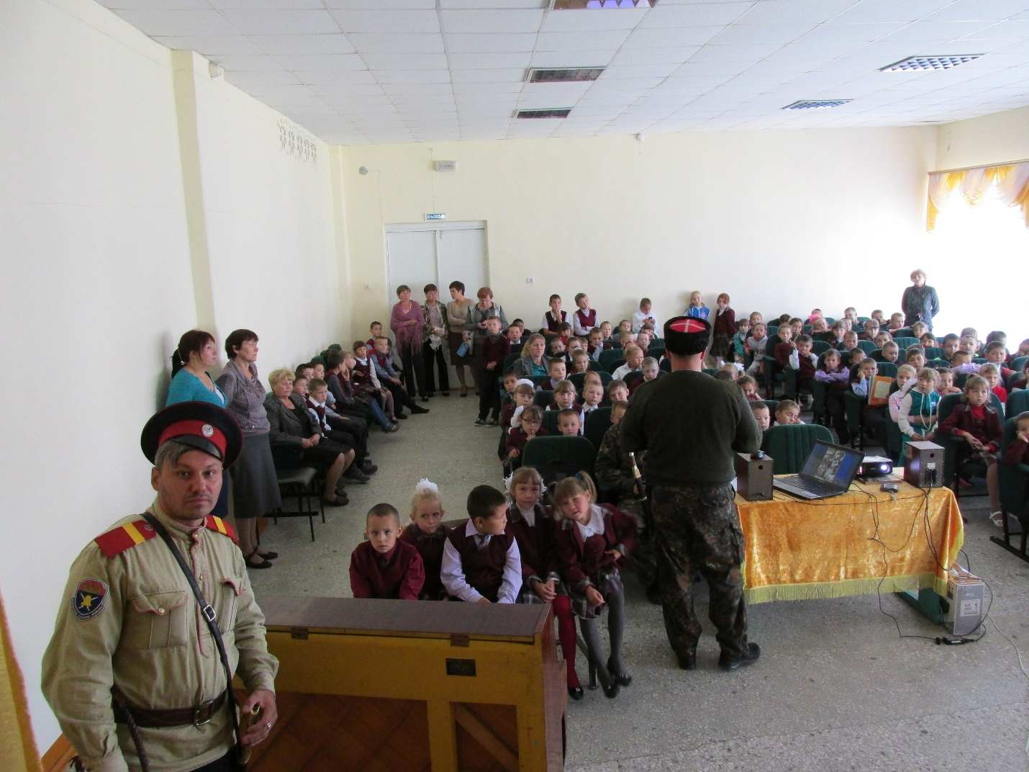

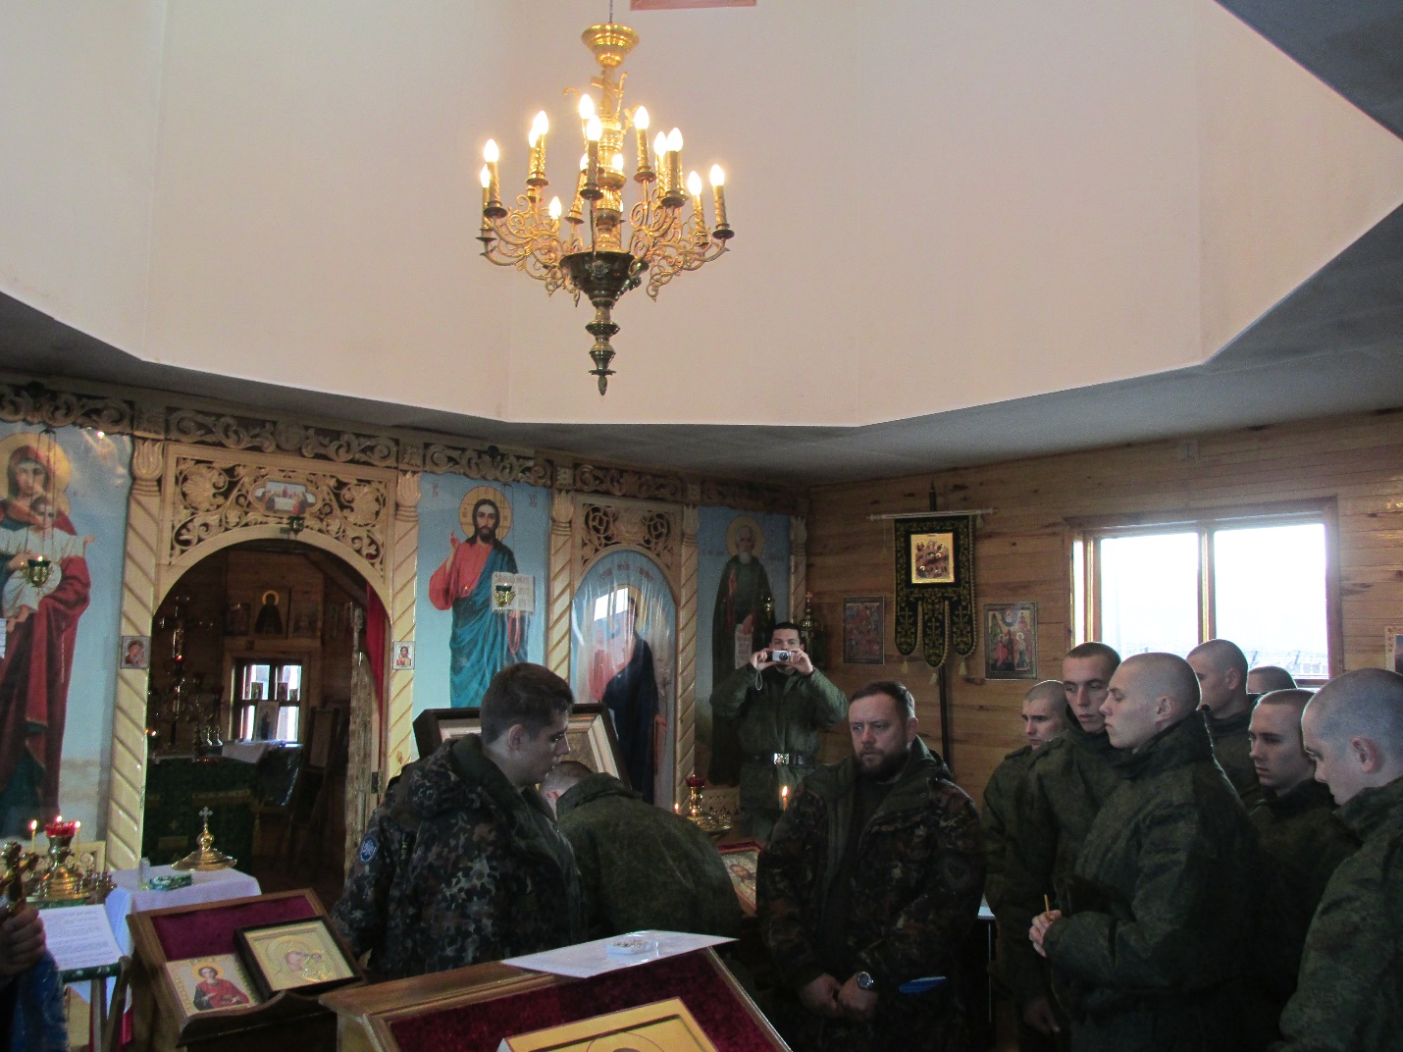

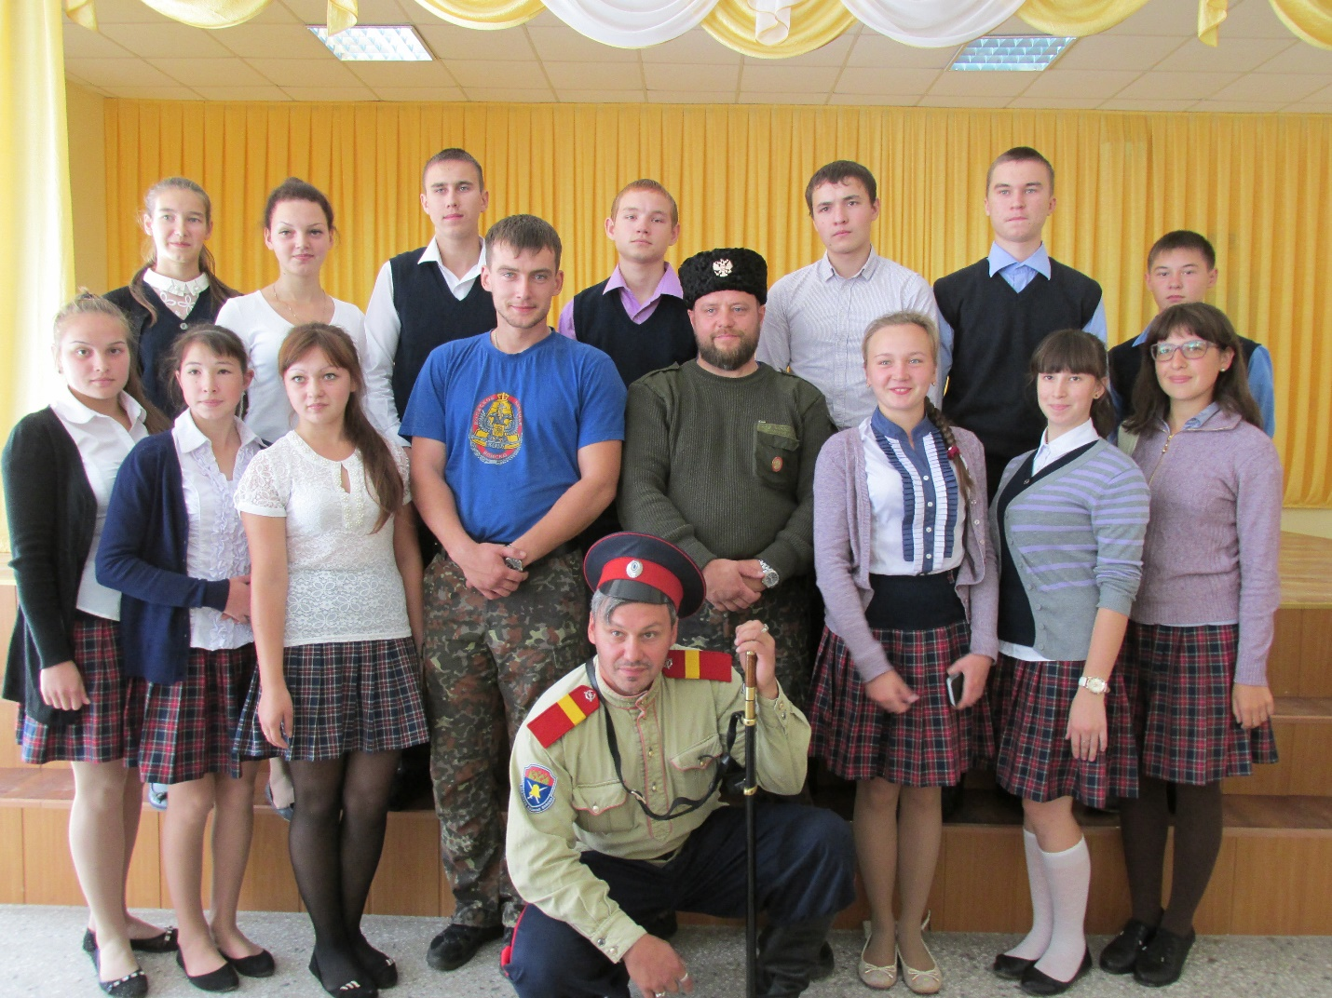

До начала СВО целей крестного хода было несколько: поднятие молитвенного духа населения и авторитета казачества, воцерковление казаков и улучшение взаимодействия казачьих обществ с епархиями РПЦ. В настоящее время их стало больше. Сейчас очень важно молитвенно поддержать наших бойцов, сражающихся с врагом на поле боя. Ведь у победы два крыла: ратный труд и молитва. Великий полководец А.В. Суворов говорил: «Богу молись: от Него победа». Важно также поддержать семьи военнослужащих, собрать их у чудотворного образа на соборную молитву.

У нас перед глазами много исторических примеров, когда в трудные и, казалось бы, в безвыходных ситуациях наш народ с верой и покаянием шёл крестными ходами, обращался к Богу и Его Пречистой Матери и получал помощь и защиту. Вновь наступили исповеднические времена. Казаки готовы молитвенно потрудиться на благо Родины.

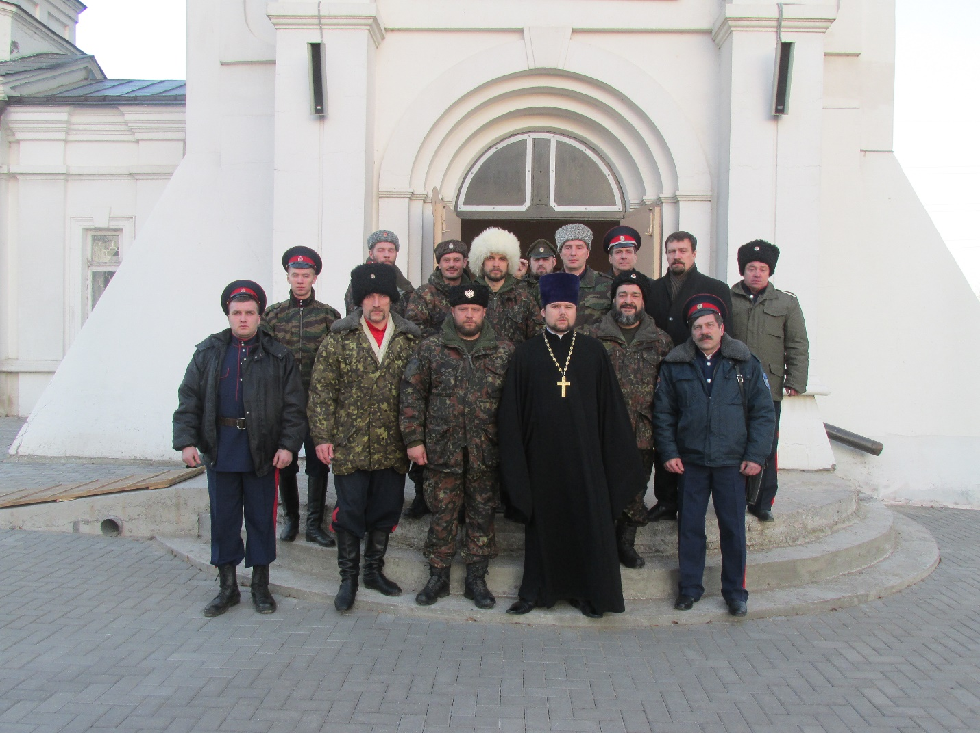

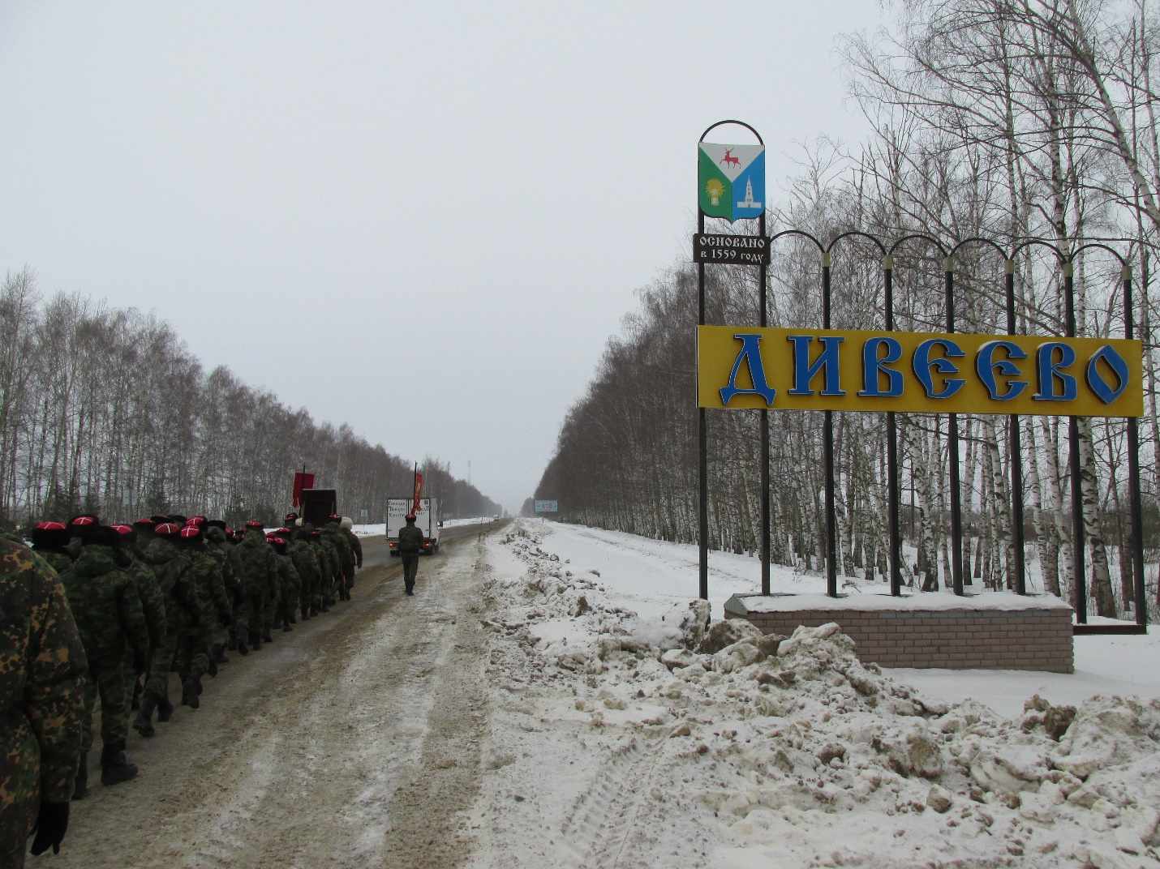

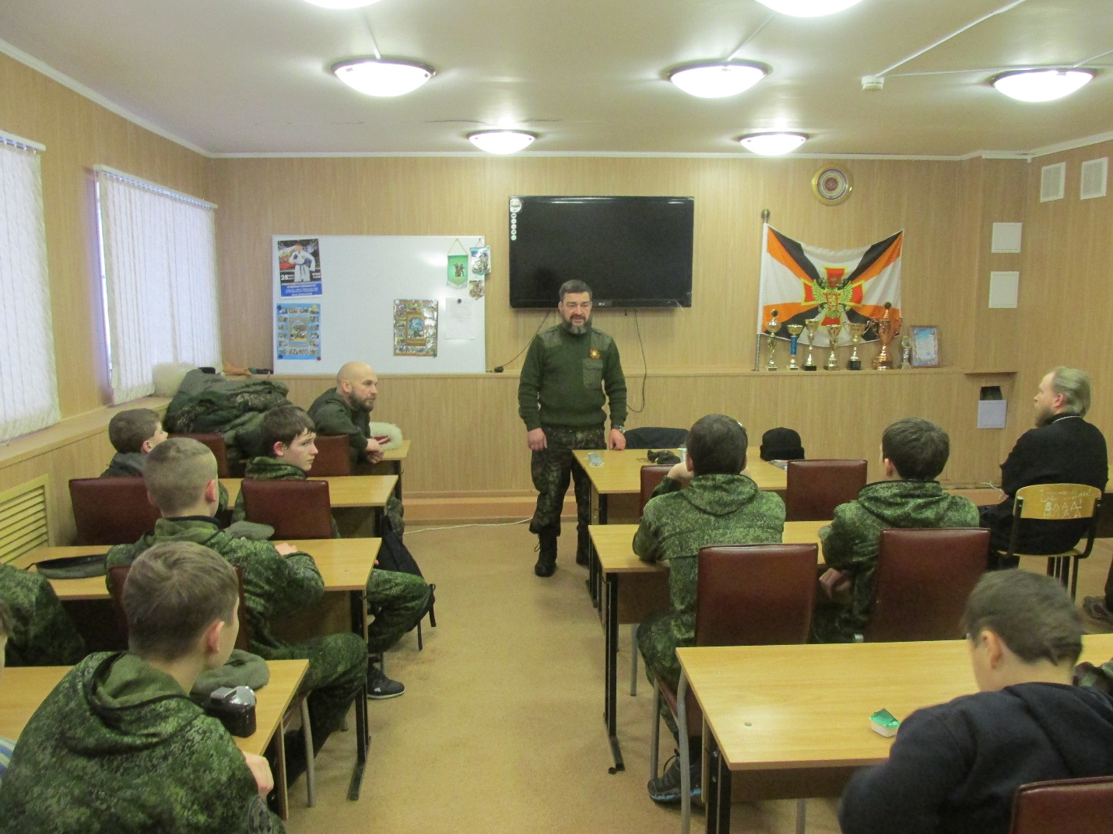

Крестный ход сегодня – это участие казачества в утверждении единства русского православного народа, возвращении подрастающего поколения к нашим истокам и традициям. Против информационной войны, которую ведут в том числе и внутренние враги, казаки выбрали духовное оружие – крестный ход и молитву.

Если на крупные крестные хода могут приехать только те, кто может себе это позволить, то казачий крестный ход обходит все населенные пункты где есть храмы. И в нём могут поучаствовать больше людей. Для каждого поселка это целое событие.

На сегодняшний день подписано соглашение между атаманом Волжского войскового казачьего общества (ВВКО) казачьим полковником Ю.Е. Ивановым и атаманом Войскового казачьего общества «Центральное казачье войско» (ВКО ЦКВ) казачьим генералом И.К. Мироновым, которое согласовано с войсковыми священниками о проведении совместного Войскового крестного хода с походным списком иконы Божией Матери «Избавительница от бед» по епархиям ЦФО. Команда Волжских казаков передвигается с иконой, казаки ВКО ЦКВ встречают икону и участвуют в крестном ходу по местам дислокации.